**Муниципальное бюджетное дошкольное образовательное учреждение города Иркутска детский сад «Сказка».**

Долгосрочный проект по безопасности

«Детство **БЕЗ**опасности»в подготовительной группе с ТНР «Кедровичок» **на 2024 – 2025 уч. г.**

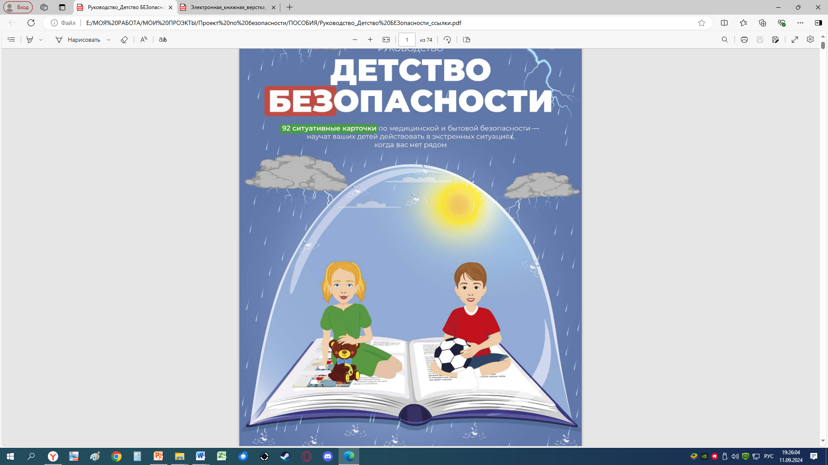

***Подготовили:***

***учитель-логопед:***

***Дементьева Ю.Г.***

***воспитатели:***

***Шипникова И.А.***

***Трунёва Т.Ю.***

УТВЕРЖДАЮ:

Заведующий МБДОУ детский сад «Сказка»

_________ М.Ю. Шигаева

Иркутск, 2024 г.

В**изитная карточка проекта:**

**Название проекта:** «Детство **БЕЗ**опасности».

**Авторы – составители:** воспитатели группы: Шипникова И.А., Трунёва Т.Ю.; учитель – логопед Дементьева Ю.Г.

**Ответственные:** учитель-логопед, воспитатели группы, родители детей.

**Возраст детей:** дети старшего дошкольного возраста (подготовительная к школе группа)

**Вид проекта:** долгосрочный **(сентябрь 2024 – май 2025 уч. г.)**

**Этапы реализации проекта:**

1. Подготовительный этап (аналитический);
2. Основной этап (реализация намеченных планов)
3. Заключительный этап (подведение итогов, внесение поправок)

**Цель проекта:** формирование у детей старшего дошкольного возраста навыков безопасного поведения, умения адекватно действовать в неординарных ситуациях, создание условий для работы с семьёй на основе двухстороннего взаимодействия, направленные на усвоение и закрепление знаний детей и их родителей о правилах безопасности.

**Задачи проекта:**

- содействовать осознанию каждым ребёнком безопасной жизнедеятельности;

-  формирование у детей основ правильного выполнения правил  поведения, обеспечивающих  сохранность их  жизни  и  здоровья в  современных  условиях и алгоритма   действий  в  опасных  ситуациях;

 - развивать умение наблюдать за поведением людей, их умением вести себя в различных ситуациях, проявлять сочувствие, взаимопомощь;

- стимулировать развитие интереса к проблеме собственной безопасности;

- формировать навыки безопасного поведения в различных ситуациях дома, на улице, в общественных местах, в природе;

- обогащать речь дошкольников с помощью произведений художественной литературы;

- воспитывать у детей бережное отношение к собственному здоровью, природе, окружающему миру;

- формировать у детей понимание таких представлений как добро и зло, хорошо и плохо, прощение, честность;

- учить детей разбираться в плохих и хороших поступках, брать пример только с хороших поступков.

**Продолжительность проекта:** 1 год.

**Предполагаемый результат:**

-  у детей сформированы интерес к проблеме собственной безопасности, понимание того, что может быть опасным в общении с другими людьми, предметами природой;

**-** они проявляют умение правильно вести себя в различных опасных ситуациях на улице и дома, когда остаются одни;

- проявляют способность ориентироваться на нормы и правила в жизни общества, осознают важность и необходимость гуманного и бережного отношения к родной земле, окружающему миру;

- принимают активное участие в общественно значимых мероприятиях, полезных делах.

**Продукт проектной деятельности:**

- оформление **стенда** для родителей в приёмной группы «Ваши дети в мире безопасности»

- оформление **уголка** безопасного поведения (настольный альбом для детей «Саша и Настя в мире **БЕЗ**опасности»);

- сборник рассказов с последующим рассуждением сюжета рассказа;

- сборник мультфильмов для детей из серии Аркадий Паровозов спешит на помощь;

- рисунки детей о безопасности;

- беседы;

- консультации.

**Подготовка к внедрению проекта:**

1. Подобрать методическую, художественную, детскую литературу, иллюстративные материалы, дидактические игры, мультфильмы.

2. Оформить уголок для родителей о проведении проекта: «Ваши дети в мире **БЕЗ**опасности».

3. Составить и провести анкету для родителей на тему:

«На страже-Безопасность»

5. Составить перспективный план мероприятий с прописанными формами работы для детей и родителей.

**Контрольно – диагностический.**

 - Анализ проведённой работы.

-  Определение проблем, возникших в ходе реализации проекта, пути их решения.

**Система работы по проекту включает в себя:**

**Работа с детьми**

**Работа с родителями**

**- Чтение художественной**

**литературы с обсуждением и**

**рассуждением;**

**- Слушание стихотворений;**

**- Разучивание инсценировок;**

**- Занятия по развитию речи**

**(составление сюжетных рассказов**

**по серии картин);**

**- Занятия по знакомству с окружающим**

**миром;**

**- Беседы;**

**- Игры (настольные, сюжетно-ролевые);**

**- Встречи с сотрудниками, отвечающих за**

**безопасность;**

**- Викторины;**

**- Рассматривание иллюстраций и картин;**

**- Показ мультфильмов и презентаций;**

**- Развлечения;**

**- Моделирование**

**жизненных ситуаций, которые**

**требуют правильного выбора;**

**СИСТЕМА РАБОТЫ ПО ПРОЕКТУ**

**- Совместные работы**

**(рисунки);**

**- Анкетирование;**

**- Родительские собрания;**

**- Рекомендации;**

**- Консультации;**

**- Памятки;**

**- Буклеты;**

«Безопасности формула есть,

Надо видеть, предвидеть, учить.

По возможности все избежать,

А где надо на помощь позвать…»

Т. Г. Хромцова

**Пояснительная записка проекта.**

Сегодня реальность такова, что в современном мире никто не застрахован ни от социальных потрясений, ни от стихийных бедствий. Особую тревогу мы испытываем за маленьких граждан – дошколят. Ребёнок по своим физиологическим особенностям не может самостоятельно определить всю меру опасности. Дети не способны запомнить или предвидеть все возможные риски техногенной, природной и социальной среды. Ребёнок не видит потенциальную опасность, не знает реальных свойств предметов, не различает жизненные и игровые ситуации. А его повышенная двигательная активность в сочетании с эмоциональностью и любопытством могут стать причиной попадания в опасные ситуации. К тому же старших дошкольников часто оставляют дома одних.

Наша повседневная жизнь таит множество опасностей. Сохранить здоровье детей, уберечь их от травм является долгом взрослых. Один из главных критериев уровня жизни человека – это безопасность, а для маленького и неопытного ребёнка безопасный образ жизни гарантирует здоровье и счастливое будущее.

Дошкольный возраст – это важнейший период, когда формируется человеческая личность. Определить, правильно или неправильно ведёт себя человек в тех или иных обстоятельствах очень сложно. Тем не менее, необходимо выделить такие правила поведения, которые дети должны выполнять неукоснительно, так как от этого зависит их здоровье и безопасность.   Эти правила следует разъяснить детям подробно, а затем следить за их выполнением.

Самые первые шаги в обучении детей вопросам безопасности осуществляются в дошкольных образовательных учреждениях.

Актуальность обучения детей дошкольного возраста основам обеспечения безопасности жизнедеятельности в наше время не вызывает сомнений. Залогом успешности данной работы может стать сочетание разнообразных по содержанию и форме видов образовательной деятельности: проведение занятий, бесед, дидактических игр, КВН, викторин и различных досугов.

Современная жизнь связана с необходимостью обеспечения безопасной жизнедеятельности, требует обучения дошкольников и их родителей безопасному поведению в сложных условиях социального, техногенного, природного и экологического неблагополучия. Сегодня вопросы привития детям навыков безопасного поведения, способности предвидеть опасные события и умения по возможности избегать их, а при необходимости действовать, очень актуальны.

Идея, лежащая в основе разработанного подхода к формированию у детей навыков безопасного поведения в природе и социуме, заключается в том, что эффективность полученных знаний, умений и навыков можно повысить посредством интеграции в ходе реализации проектного метода.